- 登录资产IN平台，从首页“去逛逛”进入资产闲置平台，平台内可发布使用人名下闲置且完好可用的资产，同时也可以看到其他人发布的闲置资产。
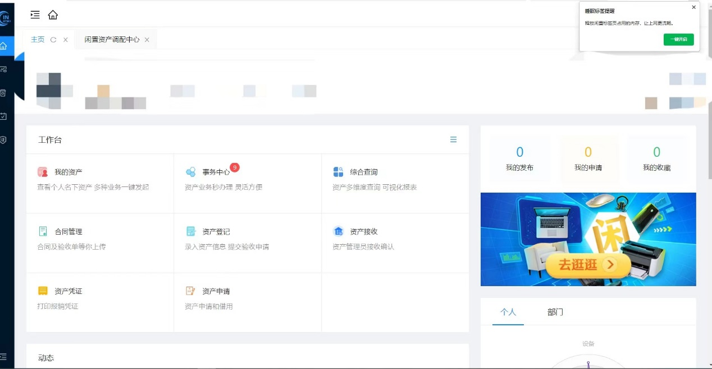

2、点击“我要发布”，选择需要发布的闲置资产，点击“闲置发布”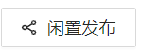，该资产列入至资产闲置平台，可供需要的老师申请。
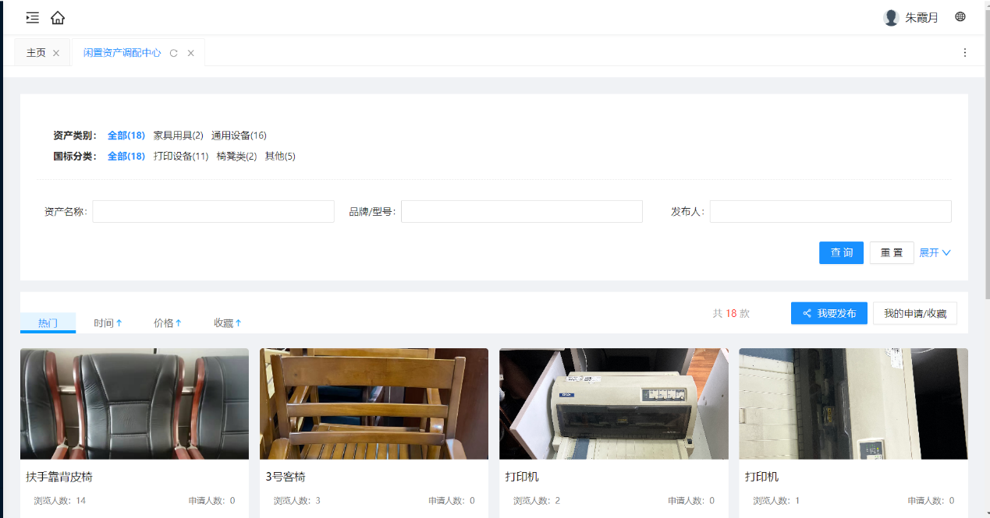
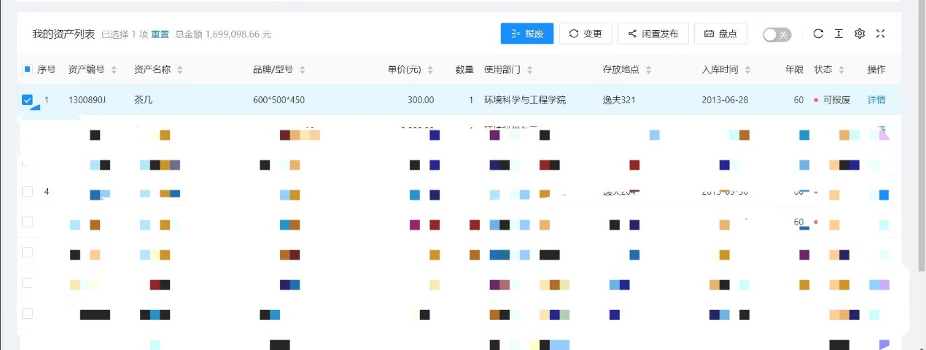
3、点击具体的资产进入详细页面后可点击“我要申请”申请所需要的资产，进入资产变更流程，待资产变更流程结束，该资产划拨到资产申请人名下。

